Муниципальное дошкольное образовательное учреждение
«Детский сад №1 села Перелюб Перелюбского муниципального района Саратовской области»

ЛОГОПЕДИЧЕСКИЙ ПРОЕКТ «Сильный ВЕТЕРОК».

Учитель-логопед :Явкаева Г.П.
Образование: Высшее
Стаж:20лет
Категория : соответствие
занимаемой должности

ЛОГОПЕДИЧЕСКИЙ ПРОЕКТ «Сильный ВЕТЕРОК».
Использование дыхательных упражнений в системе занятий по профилактике фонетических нарушений речи у детей старшей группы, занимающихся на логопедическом пункте.
Актуальность.
Многие дети, занимающиеся на логопункте, плохо говорят, дефекты их речи носят стойкий характер с огромным количеством случаев межзубного, призубного и бокового сигматизма. Как известно произношение звуков тесно связано с дыханием. Правильное речевое дыхание обеспечивает нормальное звукообразование, создаёт условия для поддержки громкости голоса, чёткого соблюдения пауз, сохранение плавности речи и интонационной выразительности.
Цель дыхательных упражнений: увеличить объём дыхания, нормализовать его ритм, выработать плавный, длительный, экономный выдох.
Кроме того, дыхательные упражнения не только влияют на формирование правильного речевого дыхания, но и помогают также научить ребенка правильно произносить те или иные звуки.
Речевой выдох — необходимое условие для произношения звуков. В зависимости от того, куда направлена воздушная струя — в ротовую или носовую полость, звуки будут (при одинаковой установке артикуляционного аппарата) звучать по-разному: «м, мь», «н, нь» — при прохождении воздуха через носовую полость; «б, бь», «д, дь» — при выходе воздушной струи через рот. При произнесении фрикативных звуков «с», «ш», «ж» и др. требуется достаточно длительный выдох через рот. Чтобы привести в колебание кончик языка при произнесении звуков «р», «рь», нужна сильная воздушная струя.
Если ребенок плохо говорит, то начинать работу по развитию речи следует, прежде всего, с развития дыхания. Если ребенок во время речи надувает щеки, то и речь его невнятна именно по этой причине. И прежде, чем начинать постановку, например, свистящих звуков, необходимо научить ребенка правильной выработке воздушной струи. Развивать дыхание помогают различные игры и упражнения.
Упражнения дыхательной гимнастики проводятся в процессе логопедического занятия или как часть его.
Образовательная область – «Речевое развитие».
Тип проекта – игровой.
По числу участников – групповой.
По времени продолжения – долгосрочный, 1 год
По характеру контактов — в контакте с семьей.
Участники проекта: дети, занимающиеся на логопедическом пункте; учитель-логопед; родители.
Место реализации – МДОУ «Детский сад №1 села Перелюб»
Цель: формирование у детей умения управлять органами дыхания, развить нижнедиафрагмальное дыхание.
Задачи:
- Развитие дифференцированного речевого и ротового выдоха у детей.
- Развитие сильного, плавного, направленного выдоха без участия речи.
- Развитие сильного плавного выдоха:
- на материале гласных звуков,
- на материале согласных звуков
- на материале слогов, слов
- на материале предложений и фраз.
- Формирование и закрепление нижнедиафрагмального дыхания
Ожидаемый результат: дети научатся правильному дыханию при речи, в результате речь станет более чёткой, разборчивой.
Будет разработан перспективный план и картотека по формированию речевого дыхания.
Конечным продуктом проекта будет являться:
- Сформированная устойчивая мотивация детей к речевой самореализации.
- Повышение грамотности родителей в вопросах воспитания и обучения детей с речевыми нарушениями, оказания им поддержки и помощи в коррекционном процессе
- Повышение профессиональной компетентности воспитателей ДОУ в вопросе оказания поддержки детям с речевыми нарушениями.

Этапы реализации проекта
№ п/п | Мероприятия | Сроки
1 этап Организационный
1. | Изучение литературы по вопросу развития речевого дыхания | сентябрь
2. | Составление перспективного плана работы над дыханием. | октябрь
3. | Планирование работы с родителями по вопросу формирования правильного дыхания | октябрь
2 этап Практический
 | Работа с детьми:
1. | Выработка длительного плавного выдоха, дифференциация ротового и носового выдоха | октябрь
2. | Выработка глубокого вдоха | ноябрь
3. | Формирование физиологического дыхания, развитие его силы | декабрь
4. | Развитие силы голоса и речевого дыхания | январь
5. | Закрепление диафрагмального дыхания на материале гласных и согласных звуков | февраль, март
6. | Закрепление диафрагмального дыхания на материале слогов, слов и предложений | апрель, май
 | Работа с родителями:
1. | Консультация тренинг «Развитие речевого дыхания детей – дошкольников» | ноябрь
2. | Оформление папки-передвижки «Упражнения на развитие речевого дыхания детей» | декабрь
3. | Индивидуальные консультации для родителей | В течение года
4. | Оформление памятки для родителей «Упражнения для развития речевого дыхания» | февраль
 | Работа с педагогами группы
1. | Консультация «Речевое дыхание – энергетическая основа речи» | ноябрь
2. | Оформление памятки для воспитателей группы «Изготовление игр и пособий по развитию дыхания у детей» | декабрь
3 этап Итоговый
1. | Участие детей, занимавшихся на логопункте, в весенних утренниках | март, май
2. | Разработка картотеки упражнений на формирование речевого дыхания | апрель
План реализации проекта:
Месяц | Игры и упражнения на развитие речевого дыхания
Сентябрь | «Сдуй жука, бабочку с цветка»  «Подуй на бабочку»
Октябрь | «Подуй на листочки»  «Ветерок»  «В лесу»
Ноябрь | «Подуй на вертушку»  «Подуй на облака»  «Подуй на листья»  «Улетай тучка»
Декабрь | «Подуем на пушинку»  «Прокатаем брёвнышки»  «Новогодняя гирлянда»
Январь | «Подуй на снежинку»  «Погреем ручки»
Февраль | «Подуй на вертушку»  «Заморозим пальчик»  «Снег идёт!»  «Вьюга»
Март | «Подуй на чай»  «Эхо»  «Чья птичка дальше улетит»
Апрель | «Насос»  «Змейка»  «Подуй на картинки и назови что нарисовано»
Май | «Забей мяч в ворота»  «Чья птичка дальше улетит»

Вывод:
Выработка воздушной струи является одним из необходимых и значимых условий постановки звуков. Работу по воспитанию воздушной струи необходимо начинать на подготовительном этапе формирования правильного звукопроизношения, наряду с развитием фонематического слуха и артикуляционной моторики. Правильное речевое дыхание-основа для нормального звукопроизношения, речи в целом. Работа, направленная на развитие дыхания, выработки воздушной струи дает положительный эффект. При педагогическом воздействии овладение правильным дыханием идет быстрее, раньше происходит удлинение и усиление внеречевого выдоха, удлинение выдоха в процессе фонации звуков, что дает возможность быстрее поставить необходимые звуки.
В перспективе: поиск и разработка новых инновационных форм коррекционной работы с детьми с речевыми нарушениями во взаимодействии со всеми участниками образовательного процесса.
Использование проектной деятельности вполне возможно и даже необходимо в коррекционно-логопедическом процессе для более прочного, полноценного освоения детьми новых умений и навыков. Но эта деятельность должна носить коррекционную направленность, то есть, решая в ходе проектирования различные познавательно-практические задачи вместе со взрослыми и сверстниками, дети с недоразвитием речи должны упражнять свои речевые возможности, тренировать языковые навыки и умения.

Литература:
- Симкина Л.П.,.Титаровский Л.В. Азбука здоровья М.,Амрита – Русь, 2006
- Веракса Н.Е., Веракса А.Н. Проектная деятельность дошкольников. М., 2010
- Евдокимова Е.С. Технология проектирования в ДОУ. Сфера. М.2005

ПРИЛОЖЕНИЕ
Игры и упражнения на развитие речевого дыхания
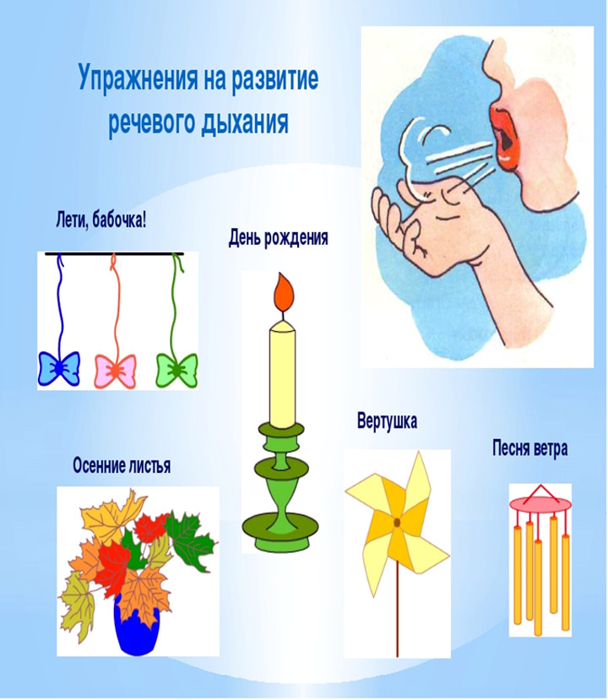
«Сдуй бабочку». Цель - это сдуть бабочку с цветка.
«Подуй на бабочку». Ребенок сидит за столом. Цель - подуть на бабочку как можно сильней, чтобы она улетела как можно дальше (дуть можно один раз).
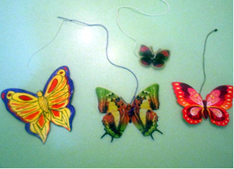 | 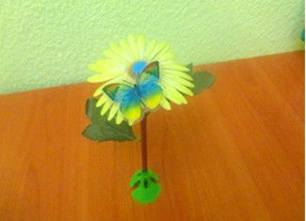
«Сдуй жука». Цель – это сдуть жука c цветка.
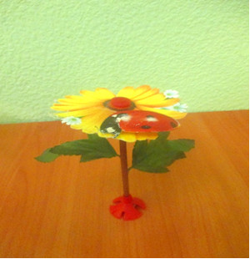 | 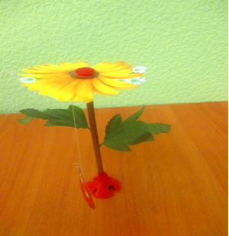
«Подуем на листочки». Цель – это сдуть листочки (засушенные, вырезанные из бумаги) со стола, с ладони.
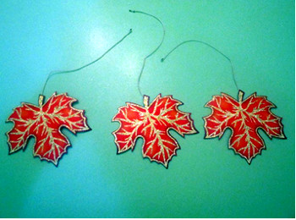 | 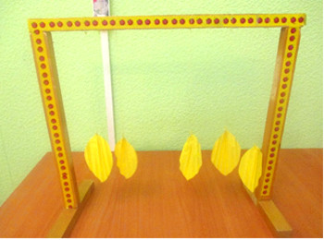
«Горячий чай». Цель - взрослый предлагает ребенку подуть на горячий чай (суп) в чашке (тарелке), чтобы он быстрее остыл. (Чашка вырезается из цветного картона, пар изображается папиросной бумагой). Ребенок дует в «пар». Если правильно дует, то «пар» отклоняется от чашки.
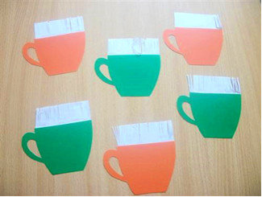
«Подуем на облака». Цель – это подуть на бумажные облака, подвешенные на нитке.
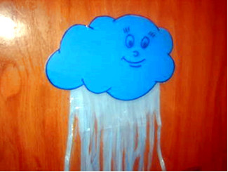
«Мыльные пузыри». Цель – это взрослый знакомит ребенка со способом действия с игрушкой и побуждает его выдувать мыльные пузыри через колечко.
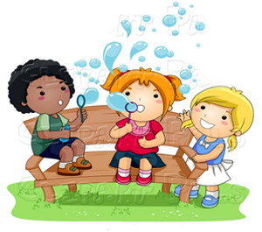
«Подуем на снежинку». Цель – это сдуть с варежки снежинку на веревочке.
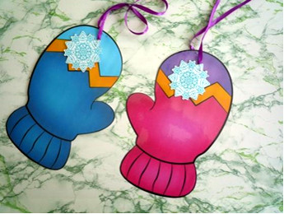
«Снег идёт!» Цель - логопед раскладывает на столе кусочки ваты, напоминает детям про зиму. «Представьте, что сейчас зима. На улице снежок падает. Давайте подуем на него!» Взрослый показывает, как дуть на вату, дети повторяют.
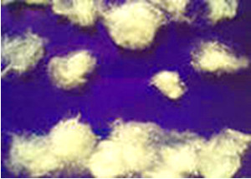
«Подуй на картину и узнай. что нарисовано». Цель – логопед предлагает подуть на дождики и назвать картину, время года.
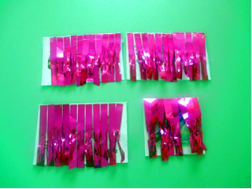
«Забей мяч в ворота». Цель - соорудите из конструктора или другого материала ворота, возьмите шарик от пинг-понга или любой другой легкий шарик. И поиграйте с ребенком в футбол. Ребенок должен дуть на шарик, стараясь загнать его в ворота. Можно взять два шарика и поиграть в игру: «Кто быстрее».
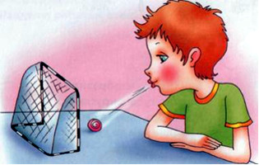
Упражнения на развитие речевого дыхания.
Заморозим пальчик. Подуть на пальчик холодной струей воздуха.
Дует вьюга. Имитация звука голосом: у-у-у-у….
Погреем ручки. Взрослый предлагает ребенку погреть свои, мамины ручки. Необходимо обращать внимание на положение губ (рот широко открыт). Усложнение: «греем ручки» с одновременным длительным произнесением гласных звуков «А, У»
Пой со мной! Взрослый предлагает детям вместе с ним спеть песенки. Первая песенка: «А-А-А!» Наберите воздуха — выдохните его медленно. Песенка должна получиться длинная. Во время игры педагог следит за четким произношением и утрирует артикуляцию звуков. Сначала пропеваются звуки А, У, постепенно количество «песенок» увеличивается.
Девочки поют. Сначала взрослый показывает детям картинки с изображением поющих девочек с чётко прорисованной артикуляцией гласных звуков и предлагает угадать, какая девочка и какой звук поет. Затем раздает по одной картинке и предлагает спеть такой же звук.
Змейка. «Давайте превратимся в змей! Вылезли змейки из нор и греются на солнышке. Змеи шипят: «Ш-Ш-Ш!» Напомнить детям, что следует вдохнуть больше воздуха и шипеть долго, добирать воздух во время произнесения звука нельзя.
Пароход гудит. Имитация звука низким голосом: Уууу-Ууу…
Самолёт летит. Имитация звука голосом: лллл-а, ллл-о, лллл-ы…
Одуванчик. Делает глубокий вдох носом, затем длинный выдох через рот, как будто хочет сдуть с одуванчика пух.
В лесу. Представьте, что вы заблудились в густом лесу. Сделав вдох, на выдохе произнесите «ау». Меняйте интонацию и громкость и поворачивайтесь то влево, то вправо. Повторите с ребенком пять-шесть раз.
